Новинка издательства КТК «Галактика»
Серия: | Категория: |  |  | Образовательная

Психотерапия ОКР
Автор: |  | Никитенко Н., Никитенко И. | Уровень пользователя: |  | 12 +
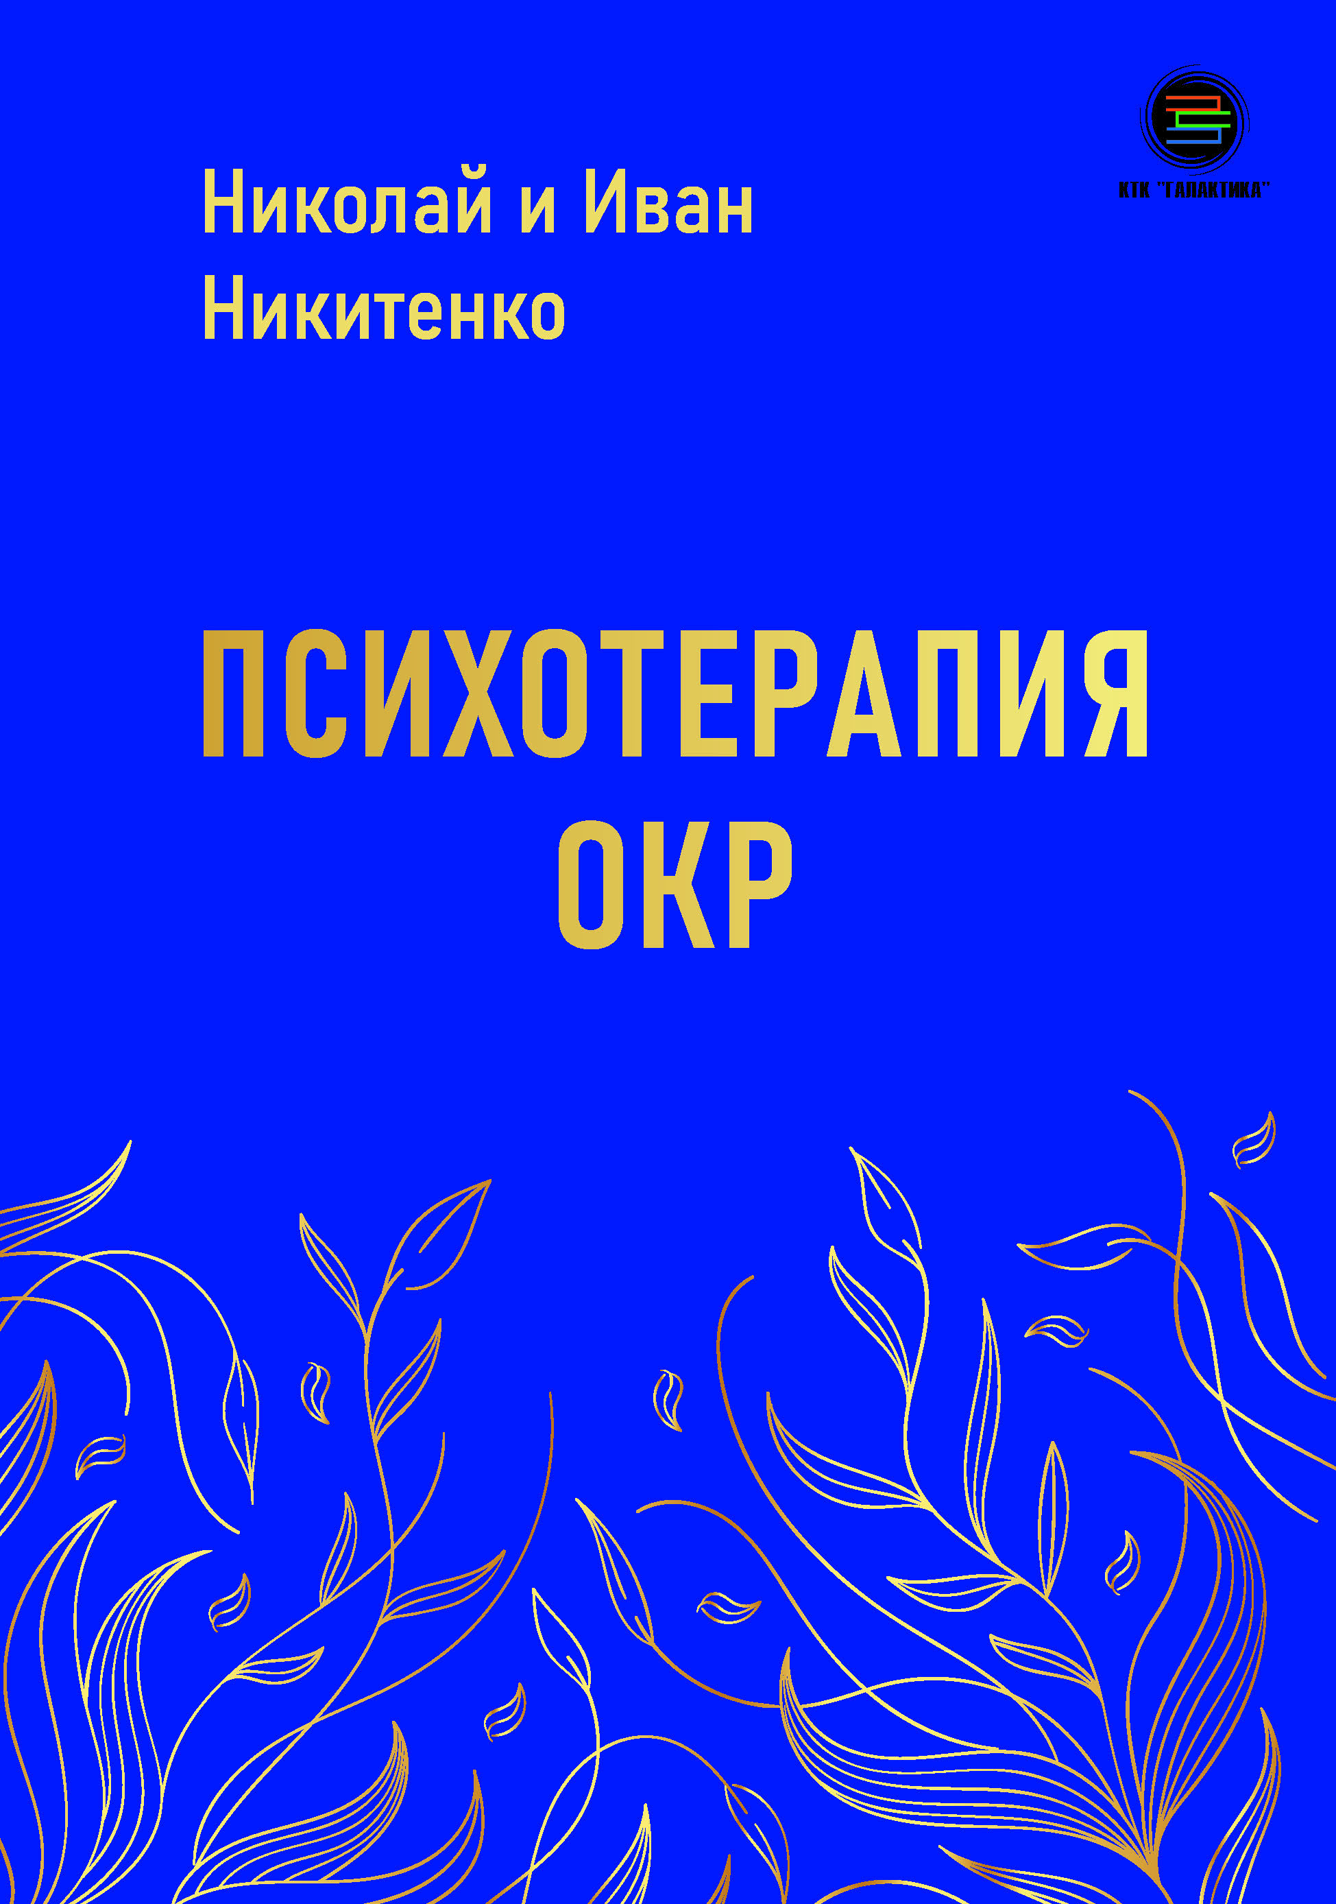 |  |  | В этой удивительной книге вы найдёте самые современные исследования и передовые техники работы с ОКР. Авторы, известные специалисты  в области гипнотерапии, более 15 лет успешно работают со всеми видами ОКР и расскажут, как повысить эффективность когнитивно-поведенче-  ской терапии (КПТ) на 70%. Вы узнаете, почему ОКР обладает гипнотическими чертами и вызывает привыкание. В книге приведены примеры  работы с различными видами ОКР, такими как ипохондрия, булимия, селфхарм, анорексия. Мы расскажем о преимуществах использования  гипнотерапии и техники перемотки в лечении ОКР. Также вы узнаете о встроенном в наш мозг механизме избавления от стресса и способах  работы с ним. Наша книга будет полезна не только для специалистов, но и для всех тех, кто хочет разобраться с природой ОКР и наконец-то  избавиться от этого расстройства.
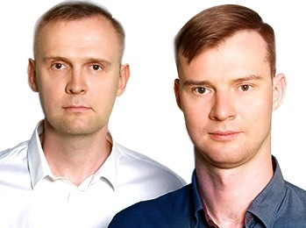
Николай и Иван Никитенко закончили Московский институт психоанализа и Институт групповой и семейной психологии и психотерапии. Авторы более 700 сеансов гипноза и 11 онлайн курсов обучения гипнозу и психотерапии. В течение 15 лет занимаются эриксоновским гипнозом, как одним из самых эффективных видов современной психотерапии. Помогают людям справиться с психосоматическими заболеваниями, депрессией, страхами, фобиями, ПСТР, ОКР и зависимостей. Проводят обучающие семинары по эриксоновскому гипнозу и психотерапии. Постоянные респонденты международных СМИ.
Издательство: | КТК Галактика |  |  |  | Издательство КТК «Галактика»  тел.: 8(499) 782-38-89  e-mail: books@alians-kniga.ru  интернет-магазин: galaktika-dmk.com
ISBN: | 978-5-6051411-2-9
Объем: | 188 стр.
Формат: | 60×90 1/16
Цена: | 500 руб.

